Презентация по лабораторной работе 11

Желнов Алексей Николаевич

13 июня 2022

# Цель работы

* Изучить основы программирования в оболочке ОС Unix. Научиться писать более сложные командные файлы с использованием логических управляющих конструкций и циклов.

# Ход работы

### Используя команды getops grep, пишу командный файл, который анализирует командную строку с ключами:

-iinputfile - прочитать данные из указанного файла  
  
ooutputfile - вывести данные в указанный файл  
  
-pшаблон - указать шаблон для поиска  
  
-C - различать большие и малые буквы  
  
-n - выдавать номера строк,

### а затем ищет в указанном файле нужные строки, определяемые ключом -р

# изображение 1

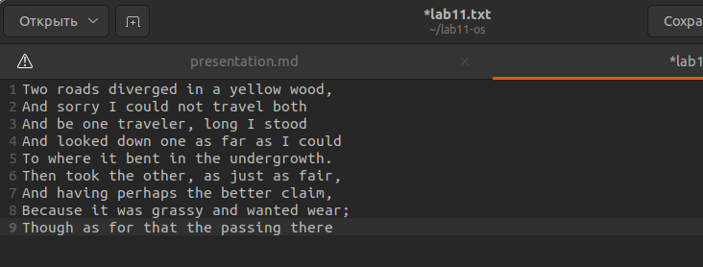

1

# изображение2

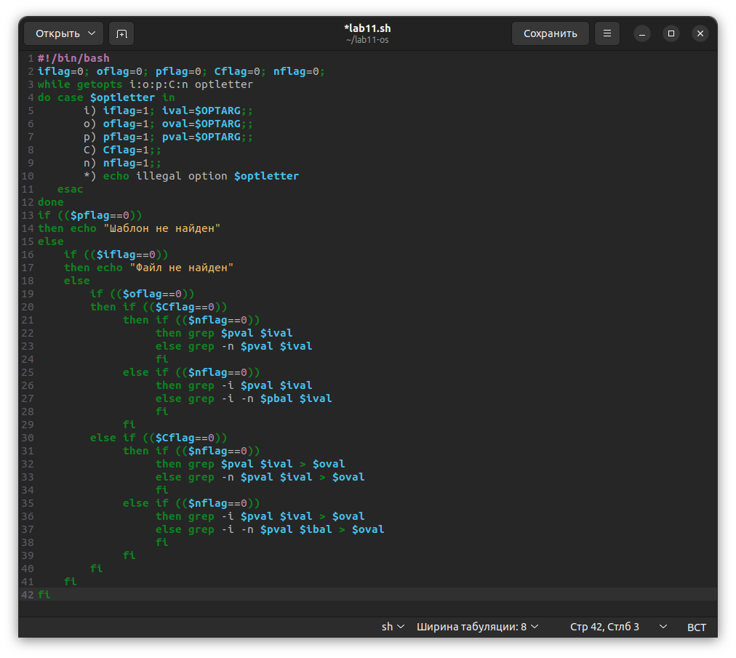

2

# изображение 3

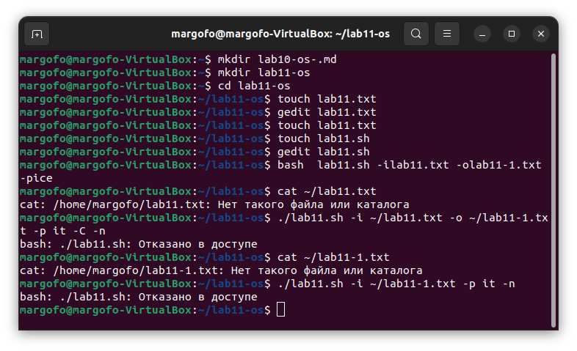

3

### Пишу на языке c программу, которая вводит число и определяет, является ли оно больше нуля, меньше нуля или равно нулю. Затем программа завершается с помощью функции exit(n), передавая информацию о коде завершения в оболочку. Командный файл должен вызывать эту программу и, проанализировав с помощью команды &?, выдать сообщение о том, какое число было введено

# изображение4

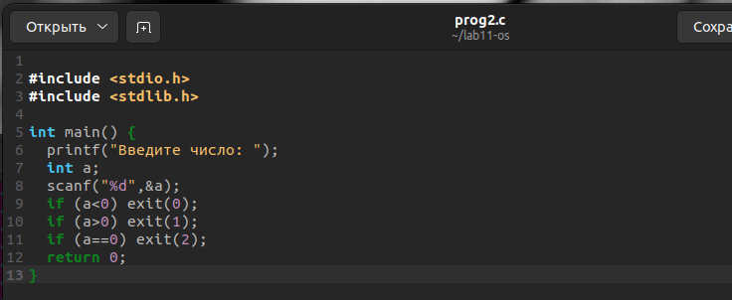

4

# изображение 5

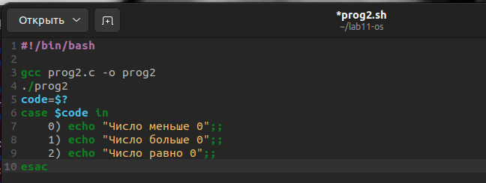

5

# изображение 6

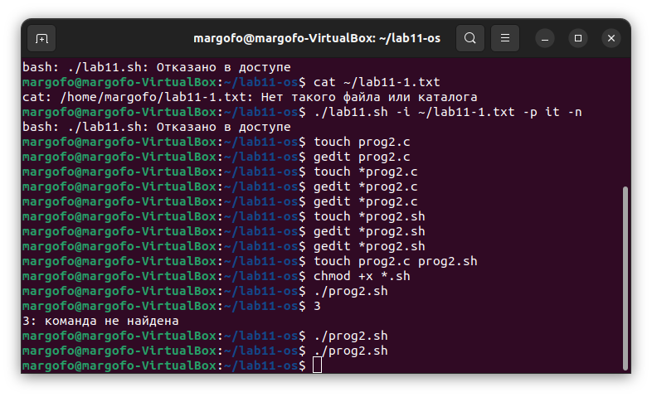

6

### Пишу командный файл, создающий указанное число файлов, пронумерованных последовательно от 1 до N. Число файлов, которые необходимо создать, передаётся в аргументы командной строки. Этот же командный файл должен уметь удалять все созданные им файлы (если они существуют).

# изображение 7

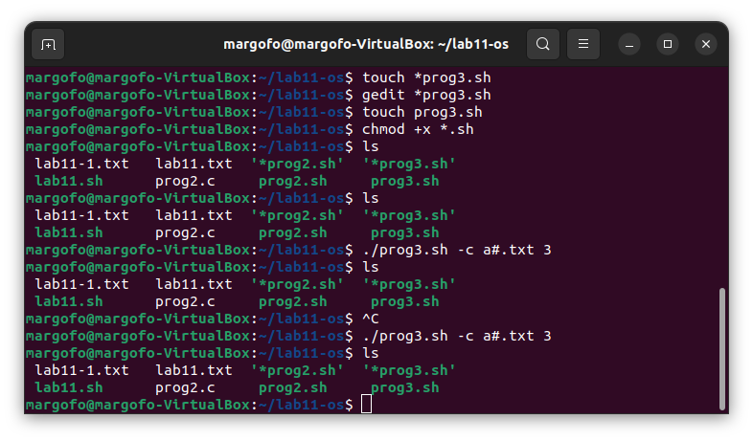

7

### Написал командный файл, который с помощью команды tar запаковывает в архив все файлы в указанной директории. Модифицирую командный файл так, чтобы запаковывались только те файлы, которые были изменены менее недели тому назад (использую команду find)

# изображение 8

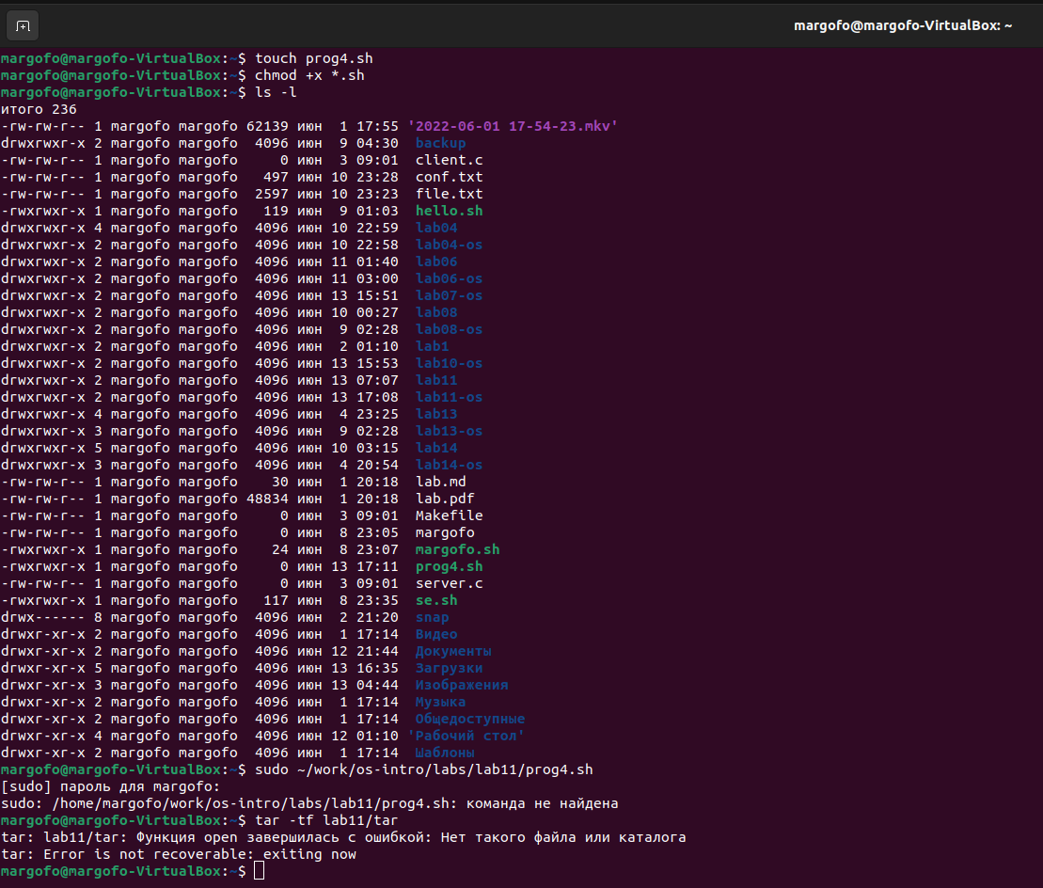

8

# Вывод

* Я изучил основы программирования в оболочке ОС Unix более подробно. Научился писать более сложные командные файлы с использованием логических управляющих конструкций и циклов.